RELATÓRIO DO TESTE

Consulta de Registro de Chamadas - Callcenter – Cenário 1: Realização da consulta de Registro de Chamadas

Data do teste: 19/08/2025 15:42:29

[15:42:29] 🚀 INICIANDO TESTE DE CONSULTA DE REGISTRO DE CHAMADAS DO CALLCENTER

[15:42:29] ============================================================

[15:42:29] 🚀 Inicializando driver do Chrome...

[15:42:36] ✅ Driver inicializado com sucesso

[15:42:36] 🎯 Iniciando execução do teste de consulta de contrato Pet

[15:42:36] 🔄 Acessando sistema...

[15:42:39] ✅ Acessando sistema realizada com sucesso.

[15:42:40] 📸 Screenshot capturada: acessando_sistema

Screenshot: acessando_sistema

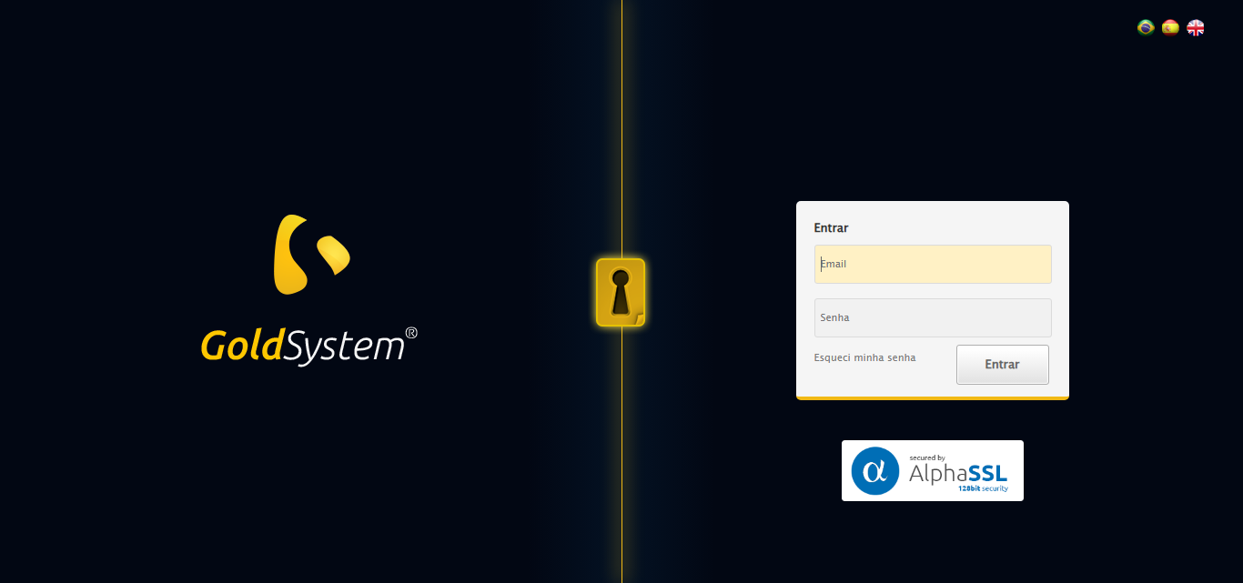

[15:42:40] 🔄 Realizando login...

[15:42:45] ✅ Realizando login realizada com sucesso.

[15:42:49] 📸 Screenshot capturada: realizando_login

Screenshot: realizando_login

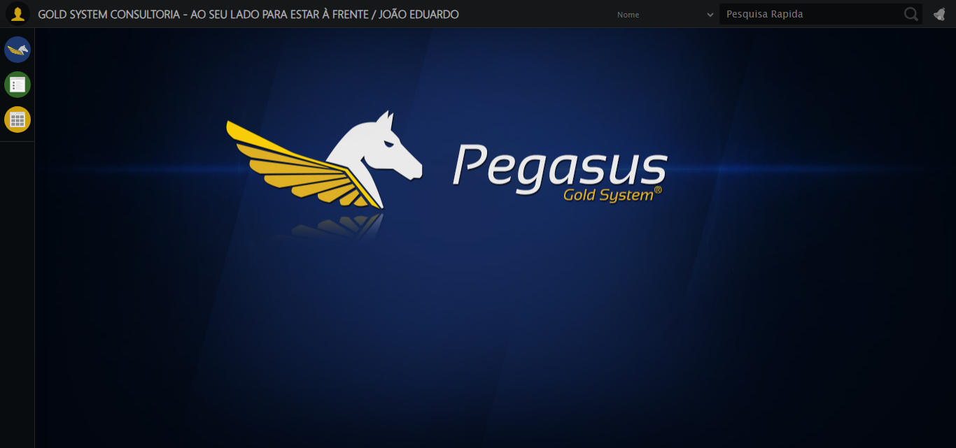

[15:42:49] 🔄 Configurando ambiente...

[15:42:49] 🔍 Zoom ajustado para 90%.

[15:42:51] ✅ Configurando ambiente realizada com sucesso.

[15:42:53] 📸 Screenshot capturada: configurando_ambiente

Screenshot: configurando_ambiente

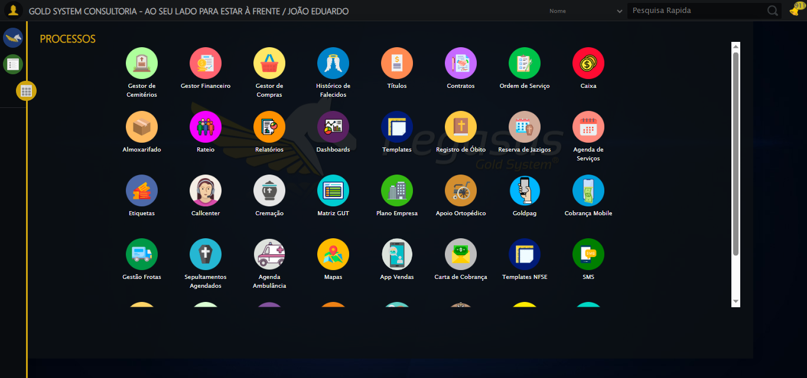

[15:42:53] 🔄 Acessando módulo Callcenter...

[15:42:53] Tentando estratégia de scroll 1...

[15:42:54] ✅ Scroll realizado com estratégia 1

[15:42:55] Tentando estratégia de clique 1 para módulo PET...

[15:42:57] ✅ Clique no módulo PET realizado com estratégia 1

[15:42:57] ✅ Acessando módulo Callcenter realizada com sucesso.

[15:42:58] 📸 Screenshot capturada: acessando_módulo_callcenter

Screenshot: acessando_módulo_callcenter

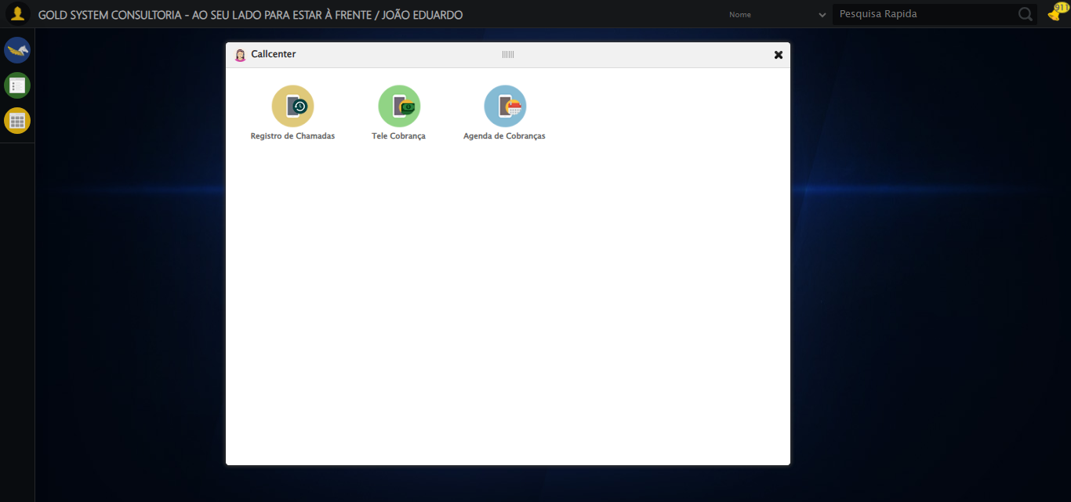

[15:42:58] 🔄 Abrindo Registro de Chamadas...

[15:43:01] ✅ Abrindo Registro de Chamadas realizada com sucesso.

[15:43:02] 📸 Screenshot capturada: abrindo_registro_de_chamadas

Screenshot: abrindo_registro_de_chamadas

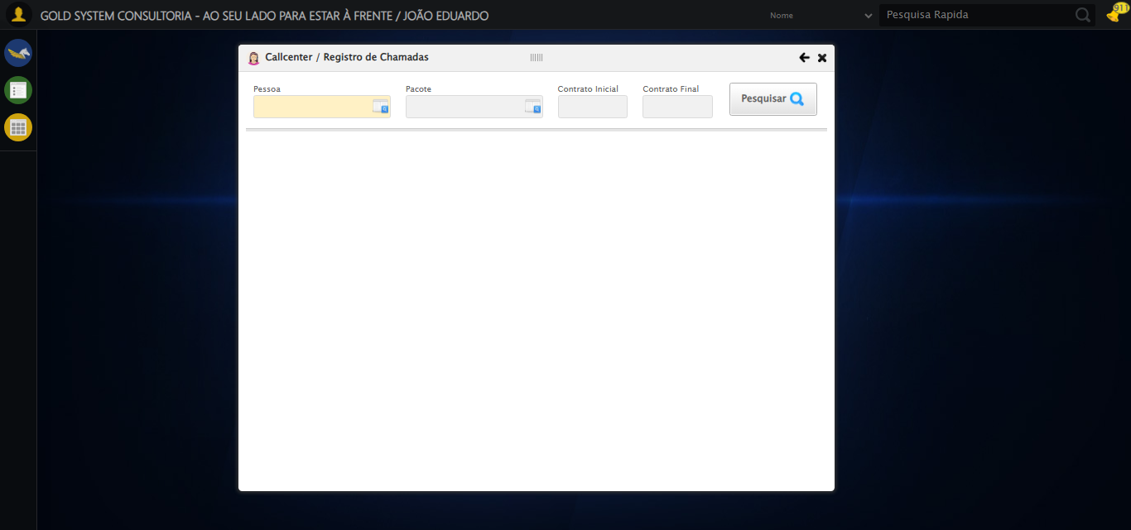

[15:43:02] 🔄 Selecionando Pessoa...

[15:43:02] 🔘 Abrindo modal com botão: #gsCallCenter > div.wdTelas > div.telaRegistroChamadas.telaConsulta.relative > div.formRow.formLastLine > div:nth-child(1) > div > a

[15:43:02] Tentando estratégia de scroll 1...

[15:43:03] ✅ Scroll realizado com estratégia 1

[15:43:05] 🔍 Preenchendo pesquisa com: BENJAMIN HOPPE

[15:43:06] 🔍 Executando pesquisa...

[15:43:09] 🎯 Selecionando resultado: //td[contains(text(), 'BENJAMIN HOPPE')]

[15:43:09] Tentando estratégia de scroll 1...

[15:43:10] ✅ Scroll realizado com estratégia 1

[15:43:12] ✅ Seleção no modal concluída

[15:43:12] ✅ Selecionando Pessoa realizada com sucesso.

[15:43:13] 📸 Screenshot capturada: selecionando_pessoa

Screenshot: selecionando_pessoa

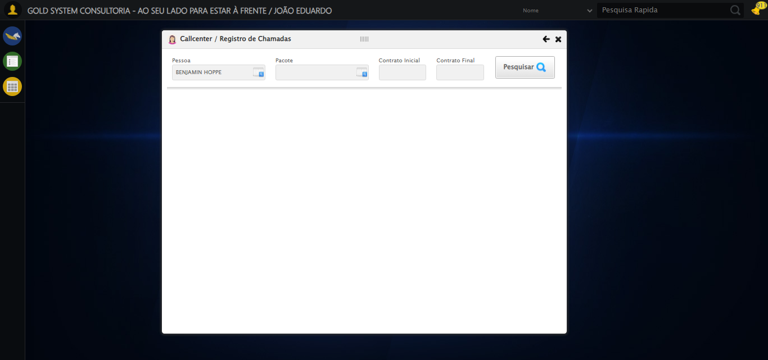

[15:43:13] 🔄 Selecionando Pacote...

[15:43:13] 🔘 Abrindo modal com botão: #gsCallCenter > div.wdTelas > div.telaRegistroChamadas.telaConsulta.relative > div.formRow.formLastLine > div:nth-child(2) > div > a

[15:43:13] Tentando estratégia de scroll 1...

[15:43:14] ✅ Scroll realizado com estratégia 1

[15:43:16] 🔍 Preenchendo pesquisa com: PRO MAX TITANIUM

[15:43:17] 🔍 Executando pesquisa...

[15:43:20] 🎯 Selecionando resultado: //td[contains(text(), 'PRO MAX TITANIUM')]

[15:43:20] Tentando estratégia de scroll 1...

[15:43:21] ✅ Scroll realizado com estratégia 1

[15:43:23] ✅ Seleção no modal concluída

[15:43:23] ✅ Selecionando Pacote realizada com sucesso.

[15:43:24] 📸 Screenshot capturada: selecionando_pacote

Screenshot: selecionando_pacote

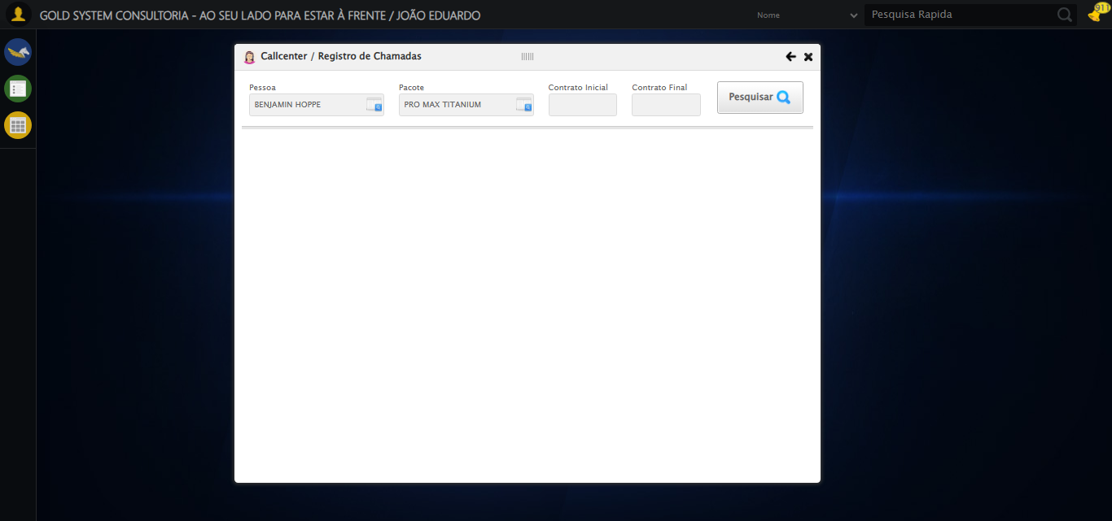

[15:43:24] 🔄 Preenchendo Número do Contrato Inicial...

[15:43:24] Tentando estratégia de scroll 1...

[15:43:25] ✅ Scroll realizado com estratégia 1

[15:43:26] ✅ Campo preenchido com estratégia 1: '113060'

[15:43:26] ✅ Preenchendo Número do Contrato Inicial realizada com sucesso.

[15:43:27] 📸 Screenshot capturada: preenchendo_número_do_contrato_inicial

Screenshot: preenchendo_número_do_contrato_inicial

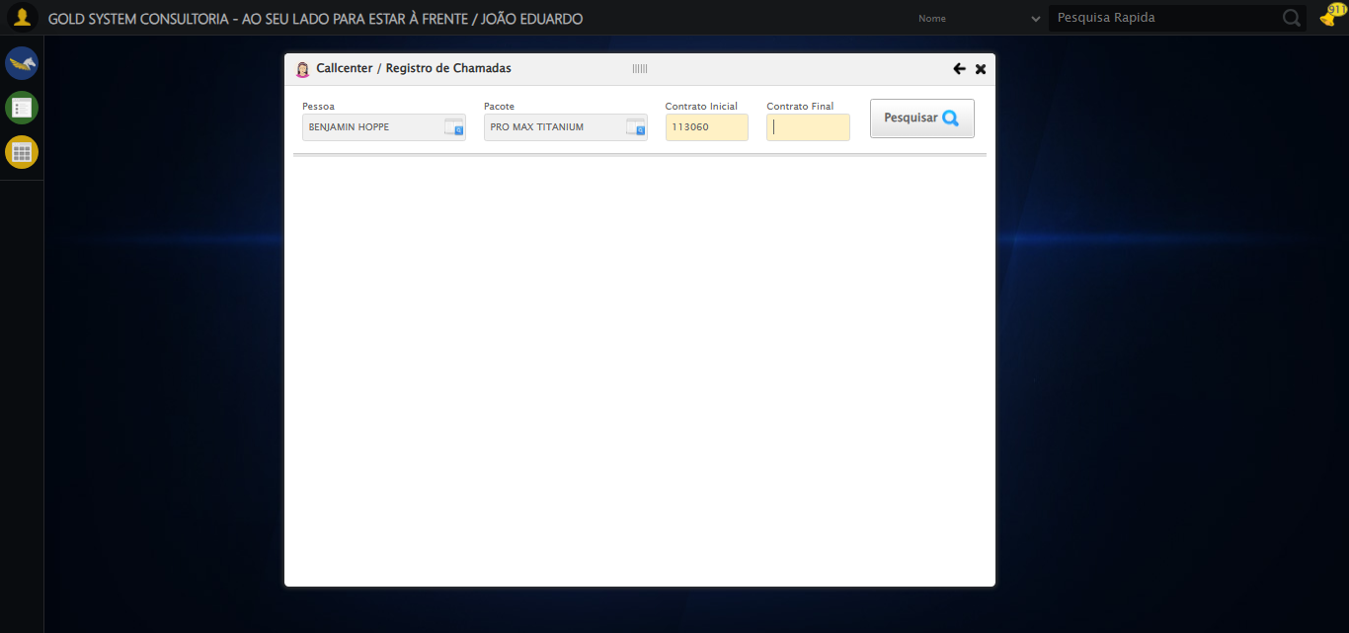

[15:43:27] 🔄 Preenchendo Número do Contrato Final...

[15:43:27] Tentando estratégia de scroll 1...

[15:43:28] ✅ Scroll realizado com estratégia 1

[15:43:29] ✅ Campo preenchido com estratégia 1: '113060'

[15:43:29] ✅ Preenchendo Número do Contrato Final realizada com sucesso.

[15:43:30] 📸 Screenshot capturada: preenchendo_número_do_contrato_final

Screenshot: preenchendo_número_do_contrato_final

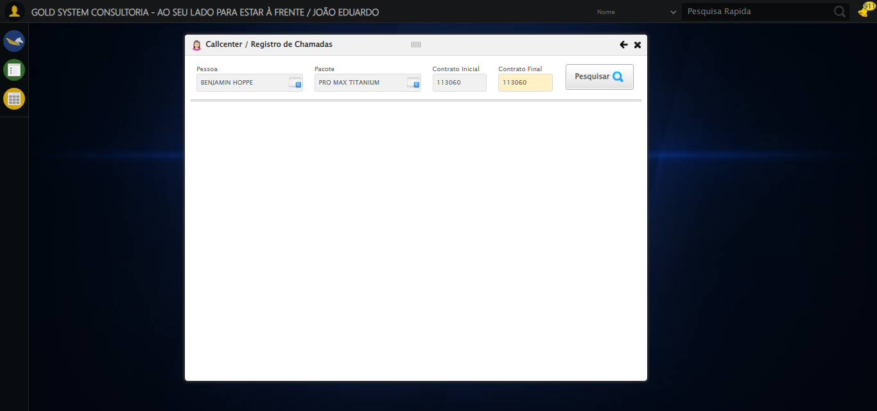

[15:43:30] 🔄 Realizando consulta...

[15:43:30] Tentando estratégia de scroll 1...

[15:43:31] ✅ Scroll realizado com estratégia 1

[15:43:33] ✅ Consulta executada

[15:43:33] ✅ Realizando consulta realizada com sucesso.

[15:43:34] 📸 Screenshot capturada: realizando_consulta

Screenshot: realizando_consulta

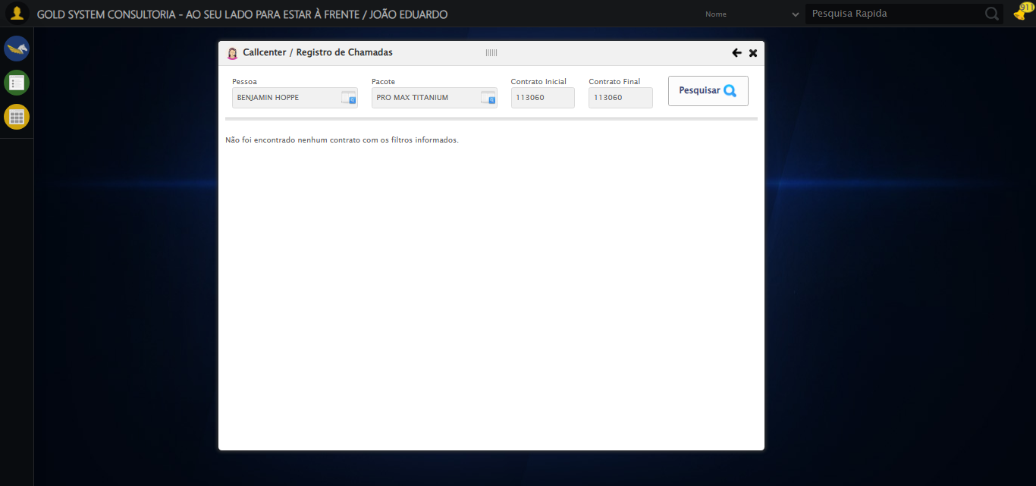

[15:43:34] 🔄 Validando resultados da consulta...

[15:43:34] 🔍 Iniciando validação de registros...

[15:43:40] ℹ️ Sistema informou: Não foi encontrado nenhum contrato com os filtros informados.

[15:43:40] ✅ Validando resultados da consulta realizada com sucesso.

[15:43:41] 📸 Screenshot capturada: validando_resultados_da_consulta

Screenshot: validando_resultados_da_consulta

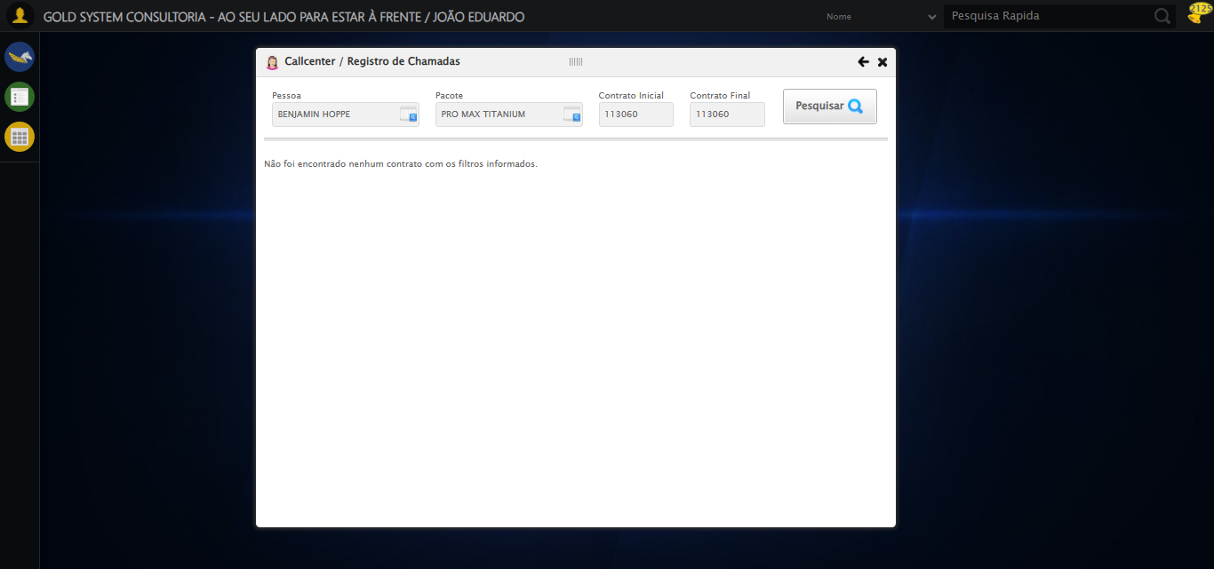

[15:43:41] ℹ️ Nenhum registro encontrado - Finalizando consulta

[15:43:41] 🔄 Fechando tela (sem registros)...

[15:44:11] ❌ Timeout aguardando elemento: #gsPet > div.wdTop.ui-draggable-handle > div > a (condição: present, timeout: 30s)

[15:44:11] ❌ Falha ao clicar em #gsPet > div.wdTop.ui-draggable-handle > div > a: Message: Elemento não encontrado: #gsPet > div.wdTop.ui-draggable-handle > div > a (condição: present)

[15:44:11] 📸 Screenshot capturada: erro_fechando_tela_(sem_registros)

Screenshot: erro_fechando_tela_(sem_registros)

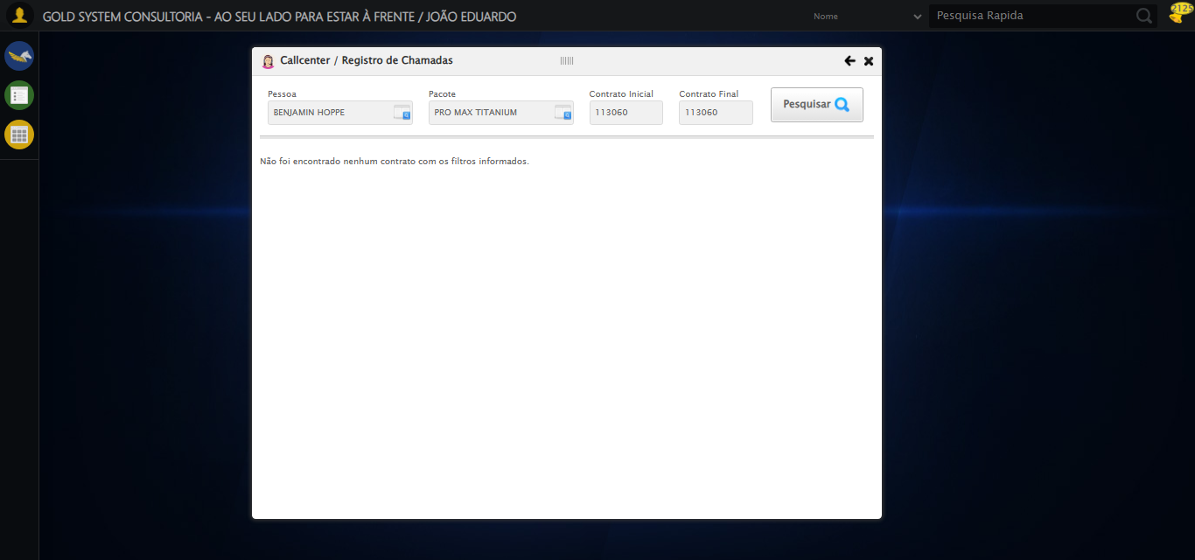

[15:44:11] ❌ Fechando tela (sem registros) falhou: TimeoutException: Message: Elemento não encontrado: #gsPet > div.wdTop.ui-draggable-handle > div > a (condição: present)

[15:44:11] ⚠️ Continuando execução apesar do erro em: Fechando tela (sem registros)

[15:44:11] 🏁 Finalizando teste...

[15:44:11] ✅ TESTE CONCLUÍDO COM SUCESSO!

[15:44:11] ============================================================

==================================================

RESUMO FINAL DO TESTE

==================================================

Teste finalizado em: 19/08/2025 15:44:11

Total de screenshots capturadas: 12